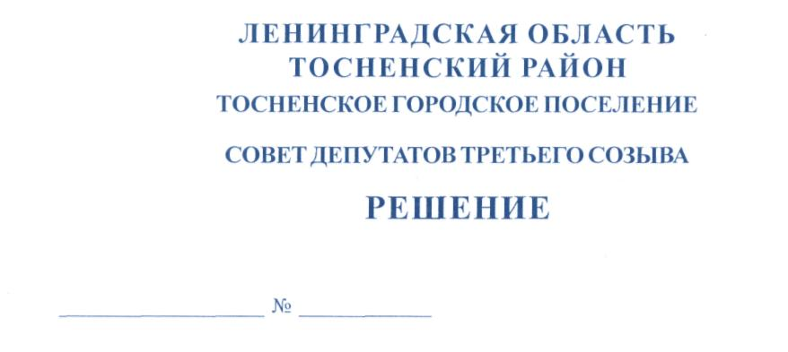

17.05.2016 72

О проведении публичных слушаний по отчету об исполнении
бюджета Тосненского городского поселения Тосненского района
Ленинградской области за 2015 год

В соответствии с Федеральным законом от 06.10.2003 № 131-ФЗ «Об общих принципах организации местного самоуправления в Российской Федерации» и Порядком организации и проведения публичных слушаний на территории Тосненского городского поселения Тосненского района Ленинградской области, утвержденным решением совета депутатов Тосненского городского поселения Тосненского района Ленинградской области от 25.09.2006 № 65 (с последующими изменениями, внесенными решениями совета депутатов Тосненского городского поселения Тосненского района Ленинградской области от 16.11.2006 № 67, от 27.08.2012 № 151 и от 21.11.2014 № 17), совет депутатов Тосненского городского поселения Тосненского района Ленинградской области

РЕШИЛ:

1. Провести публичные слушания по отчету об исполнении бюджета Тосненского городского поселения Тосненского района Ленинградской области за 2015 год 06 июня 2016 года в 16.00 по адресу: Ленинградская область, г. Тосно, пр. Ленина, д. 32, в малом зале администрации муниципального образования Тосненский район Ленинградской области.
2. Аппарату совета депутатов Тосненского городского поселения Тосненского района Ленинградской области совместно с администрацией муниципального образования Тосненский район Ленинградской области обеспечить официальное опубликование и обнародование отчета об исполнении бюджета Тосненского городского поселения Тосненского района Ленинградской области за 2015 год и настоящего решения не позднее 24 мая 2016 года.
3. Установить, что в публичных слушаниях вправе принять участие население Тосненского городского поселения Тосненского района Ленинградской области, а также иные заинтересованные лица.
4. Установить, что ознакомление с документом, выносимым на публичные слушания, осуществляется в источниках официального опубликования, обнародования.
5. Установить, что предложения граждан по отчету об исполнении бюджета Тосненского городского поселения Тосненского района Ленинградской области за 2015 год принимаются до 16.00 по московскому времени 03 июня 2016 года аппаратом совета депутатов Тосненского городского поселения Тосненского района Ленинградской области по адресу: Ленинградская область, г. Тосно, пр. Ленина, д. 32, каб. 43, тел. 33229.

2

6. Аппарату совета депутатов Тосненского городского поселения Тосненского района Ленинградской области совместно с администрацией муниципального образования Тосненский район Ленинградской области обеспечить организацию и проведение публичных слушаний по отчету об исполнении бюджета Тосненского городского поселения Тосненского района Ленинградской области за 2015 год.
7. Ответственным за регистрацию участников публичных слушаний назначить Воробьеву Оксану Владимировну, начальника сектора аппарата совета депутатов Тосненского городского поселения Тосненского района Ленинградской области.

Глава Тосненского городского поселения В. Гончаров

Воробьева 33229
21 ил

